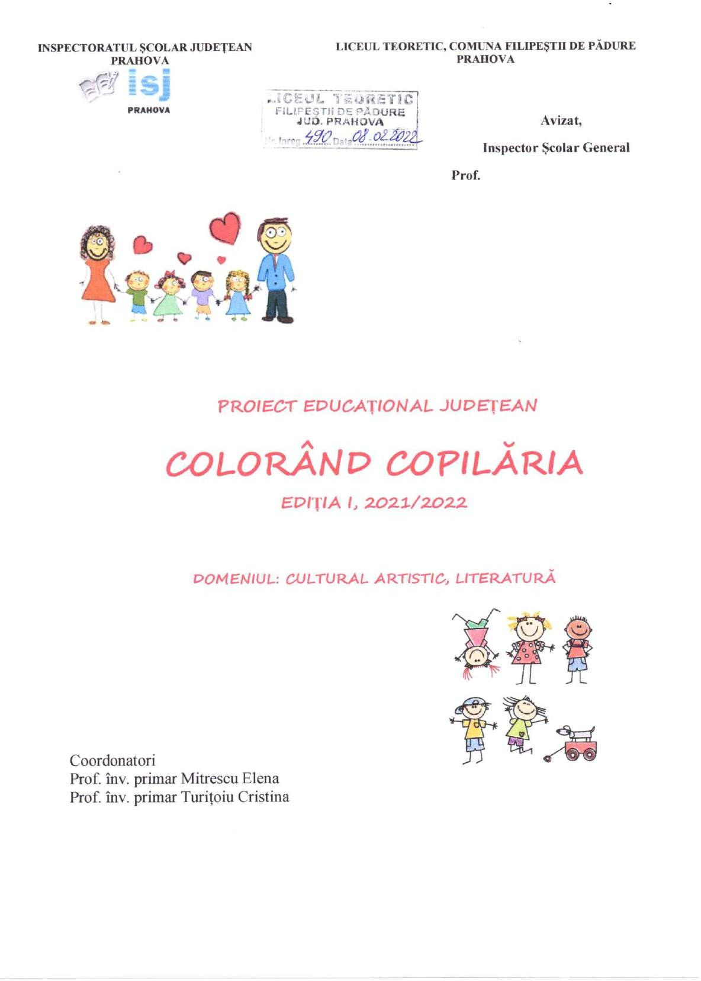INFORMAŢII DESPRE PROIECT

Titlul proiectului ,,COLORÂND COPILĂRIA” - CAEJ Prahova nr. 68/ 2022

Expoziție- Concurs

Domeniul în care se încadrează proiectul:
- Domeniul cultural-artistic, literatură
Argument

Copilăria e vârsta inocenței, a jocului, a bucuriei. Copilul își face repede prieteni, printre colegii de clasă și nu numai, cu care își petrece timpul liber, cu care se joacă diferite jocuri ale copilăriei. Când spunem copilărie ne gândim și la bunici, la vacanțele de la țară, la animalele din ogradă, la bunătățile făcute de bunica.
Prin intermediul proiectului ,,Colorând copilăria” ne propunem să dezvoltăm capacitatea de exprimare scrisă, capacitatea de exprimare prin compoziții plastice, potențialul creativ al copiilor, utilizând activitatea specifică acestei perioade, jocul. În acest sens, proiectul propune sarcini de lucru incitante, care fac apel la imaginație, stimulează creativitatea, curiozitatea, spiritul critic și spiritul de echipă.

Descrierea activităţii principale

Activitatea principală va avea tema: ,,Colorând copilăria”- expoziție- concurs cu participare directă pentru elevii de la Liceul Teoretic, Comuna Filipeștii de Pădure și indirectă pentru ceilalți elevi participanți.
Concursul se va desfășura în perioada 1- 10 iunie 2022 la Liceul Teoretic Comuna Filipeștii de Pădure. Elevii participanți vor desena, picta/ realiza creații literare având ca temă ,,Copilăria”- jocurile copilăriei, cu prietenii la joacă, o zi din viața de școlar.

Proiectul educațional ,,Colorând copilăria''
CAEJ Prahova nr. 68/ 2022
REGULAMENT DE PARTICIPARE
Liceul Teoretic, Comuna Filipeștii de Pădure- Prahova organizează Proiectul educațional ,,Colorând copilăria''. Concursul se desfășoară cu participare directă ( în școala organizatoare)/ indirectă având două secțiuni- creații plastice și creații literare. Lucrările elevilor care participă indirect se primesc până la data de 31 mai 2022.
Dacă situația sanitară nu va permite activitatea directă, aceasta se va desfășura online, la data stabilită, utilizând platforma
www.clasaviitorului.ro
Se pot înscrie elevi ai claselor P - IV.
Fiecare cadru didactic poate participa cu maxim 3 lucrări pe secțiune.
Concursul este fără taxă de participare.
SECŢIUNI:
- Creație literară (proză, poezie) clasele III-IV
- Artă plastică (desen/ pictură)- clasa P, (pictură) –clasele I-IV

Atenție! Vor fi acceptate doar creații originale. Lucrările la care se remarcă intervenția unui adult, desenele copiate sau scoase la imprimantă vor fi descalificate.

*Creațiile artistico-plastice
Tema abordată: ,,Copilăria”
Forma de participare: directă/ indirectă
Lucrările vor fi realizate în tehnici la alegere pe suport A4 și trimise prin poștă, fiecare lucrare având date obligatorii de identificare a elevului – etichetă pe spate cu titlul lucrării, nume, prenume elev, clasa, școala, secțiunea, cadrul didactic coordonator. În plic se vor adăuga Fișa de înscriere și Acordul de parteneriat, semnat și ștampilat de directorul instituției.
(Nu se acceptă lucrările la care se remarcă intervenția unui adult, desenele copiate sau scoase la imprimantă.)

*Creații literare în versuri sau în proză
Tema abordată: ,,Copilăria”
Forma de participare: directă pentru elevii Liceului Teoretic Filipeștii de Pădure și indirectă .

Creațiile literare
- vor fi scrise pe foi A4, de mână, lizibil ( pot fi însoțite de un desen sugestiv, realizat de copil pe aceeași pagină cu textul). Sub titlu, cu aliniere stânga se vor trece: numele și prenumele elevului, clasa, școala, numele și prenumele cadrului didactic îndrumător.
sau
- redactate cu Times New Roman 12, la distanță de un rând, cu diacritice ( în cazul participării indirecte). Titlul va fi scris cu Times New Roman 14, bold. La două rânduri sub titlu, cu aliniere stânga se vor trece: numele și prenumele elevului, clasa, școala, numele și prenumele cadrului didactic îndrumător.

Atenție! Vă rugăm să aveți în vedere următoarele aspecte:

- Lucrările elevilor, Fișele de înscriere și Acordul de parteneriat semnat și ștampilat vor fi trimise de către profesorul coordonator prin poștă, pe adresa

Liceul Teoretic, Comuna Filipeștii de Pădure
Str. Principală FN
Loc . Filipeștii de Pădure, cod 107245
Jud. Prahova
Cu mențiunea - Pentru Concursul ,,Colorând copilăria”(în atenția d-nei Turițoiu Cristina/ d-nei Mitrescu Elena)

- Data limită de expediere a lucrărilor 31 mai 2022
- Lucrările care nu vor avea precizate detaliile prezentate mai sus, nu vor putea fi jurizate.
- Deciziile juriului sunt definitive și nu pot face obiectul vreunei contestații.
- Înscrierea se face pe baza fișei de înscriere, până la data de 31 mai 2022
Criterii de selecţie a lucrărilor:

* Nu se admit lucrări plagiate sau incomplete.
* Se punctează originalitatea și respectarea temei.
* Se iau în considerare doar lucrările realizate de copii.

Jurizarea lucrărilor:
Nu este obligatorie participarea la ambele secțiuni, fiecare cadru didactic putând participa cu maxim 3 lucrări / secțiune. Fiecare elev poate participa cu o singură lucrare pe secțiune.
Jurizarea creațiilor literare și artistico-plastice se va face în luna iunie 2022 de către o echipă de cadre didactice de specialitate, pe secțiuni, urmărindu-se originalitatea, acuratețea, imaginația și autenticitatea lucrărilor elevilor. Se vor acorda premiile I, II, III pe fiecare nivel și diplome de participare pentru fiecare elev participant. Cadrele didactice îndrumătoare vor primi diplome de participare și adeverințe. Nu se vor acorda premii în obiecte sau bani.
Nu se admit contestații. Lucrările înscrise în concurs nu se returnează.
Creațiile literare premiate vor fi publicate în revista școlii și în cartea StoryJumper a proiectului.

Expedierea diplomelor: Diplomele vor fi expediate până la data de 31 august 2022.
CONCURSUL ESTE FĂRĂ TAXĂ DE PARTICIPARE
PERSOANE DE CONTACT :
Mitrescu Elena: 0751 067 646 elena.mitrescu@yahoo.com

Turițoiu Cristina: 0723 413 768 cristina_bumbacea96@yahoo.com

Vă așteptăm cu mare drag! Participarea dumneavoastră ne onorează.

FIŞĂ DE ÎNSCRIERE

PROIECT EDUCAŢIONAL CONCURS JUDEŢEAN
,, Colorând copilăria” - CAEJ Prahova nr. 68/ 2022
EDIŢIA I , 2021

Nume şi prenume cadru didactic: ………………………………………………………
Unitatea de învăţământ : ……………………………………………………………….....
Adresa ……………………………………………………………………………….............
Județul.....................................................................................................................................
Număr de telefon: ...................................................................................................................
Adresă e-mail cadru didactic (obligatoriu) ..............................................................................
Nr. crt. | Numele şi prenumele elevului | Clasa | Secţiunea | Titlul lucrării
1
2
3
4
5
6

Liceul Teoretic Com. Filipeștii de Pădure Şcoala ..................................................................
Loc. Filipeștii de Pădure, Judeţul Prahova Loc....................................Judeţul .......................
Tel. 0244 386 102 Tel: .......................................................................
Nr…….....din…………………… Nr.................. din....................................... ..........

Acord de parteneriat

Încheiat astăzi……………………….
1.Părţile implicate în parteneriat :
Liceul Teoretic, Comuna Filipeștii de Pădure, localitatea Filipeștii de Pădure, jud. Pădure, reprezentată prin director, prof. Rusu Marilena şi cordonatorii proiectului prof. înv. primar Mitrescu Elena, prof. înv. primar Turițoiu Cristina în calitate de aplicant;
și
Şcoala…………………………………………………………………reprezentată prin director ....................................... și ............................................................................. în calitate de partener.
2.Obiectul parteneriatului
Obiectul prezentului acord de parteneriat îl reprezintă colaborarea dintre aplicant şi partener în vederea organizării şi desfăşurării de activităţi în cadrul Proiectului judetean „Colorând copilăria”- CAEJ Prahova nr. 68/ 2022
3.Grup ţintă: elevi din ciclul primar şi cadre didactice
4. Obligaţiile părţilor :
a) Organizatorul se obligă să respecte următoarele condiţii:
- Mediatizarea regulamentului de organizare a concursului;
- Preluarea şi selectarea lucrărilor;
- Asigurarea spaţiului virtual pentru expunerea lucrărilor;
- Jurizarea lucrărilor de către cadre didactice de specialitate.
- Expedierea materialelor şi a diplomelor de participare prin poşta electronică.

b) Partenerul se obligă să respecte următoarele condiţii:
- Înscrierea la proiect în timp util;
- Realizarea lucrărilor conform regulamentului de participare;
- Expedierea materialelor pentru concurs, respectând termenul stabilit;
5. Durata acordului :
Acordul intră în vigoare la data semnării acestuia şi este valabil până la sfârşitul anului şcolar 2021- 2022.

Organizator, Partener,
Liceul Teoretic, Comuna Filipeștii de Pădure Școala ......................................................

Director, Director,
Prof. Rusu Marilena Prof. .........................................................

